Objectivo: Alterar o tamanho de uma imagem e Cortar uma imagem

- Crie uma pasta com a designação FichaTrabalho2.
- Abra a imagem imagem_cd.jpg.
- Redimensione a imagem para um tamanho de 5X6 cm. Qual o tamanho da imagem em pixéis e o tamanho do ficheiro antes e depois da operação de redimensionamento?

- Abra o ficheiro imagem_multimedia.png e mude para o Modo de Cor Grayscale. Guarde, na pasta, a imagem com o nome MultimediaCinza.psd.
- Abra o ficheiro imagem_multimedia.png e redimensione a imagem para 500x500 pixéis. Guarde, na pasta, a imagem com o nome MultimediaRedim.psd.
- Abra o ficheiro imagem_multimedia.png e rode a imagem. Guarde, na pasta, a imagem com o nome MultimediaRoda.psd.
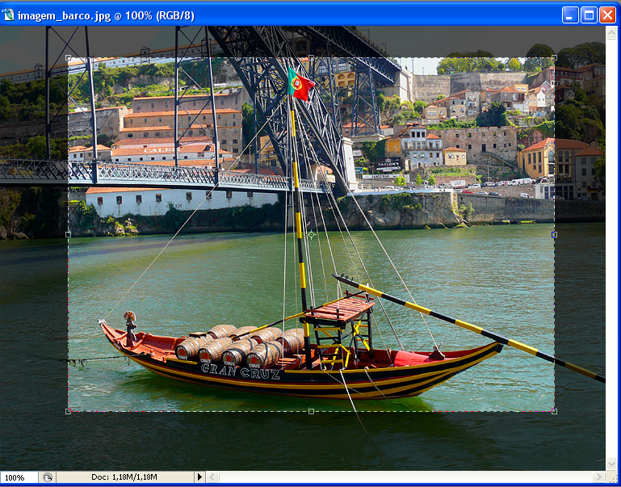
- Abre a imagem imagem_barco.jpg. Active a ferramenta Crop e efectua a selecção de forma a apenas visualizar o barco

- Altere as dimensões da imagem para 19X20 cm.
- Guarde a imagem com o nome barco.psd.
- Abra a imagem imagem_pavao.jpg e repita os passos anteriores para realizar o exercício seguinte:
Nota: a dimensão final da imagem é 18X20 cm.
Imagem original | Imagem Final
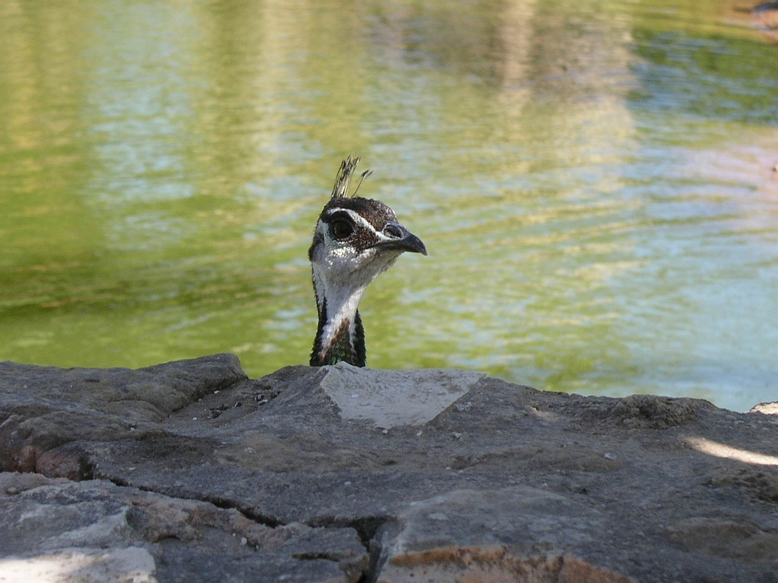 | 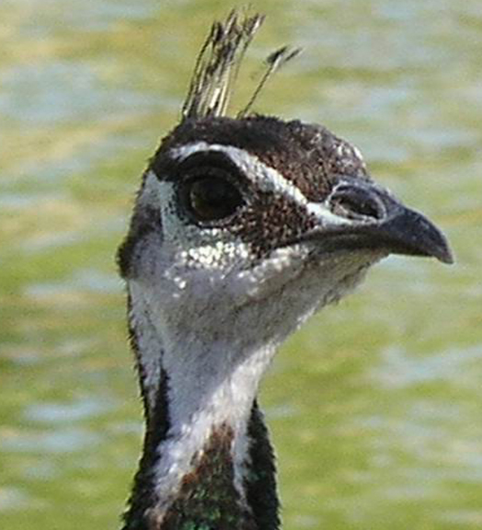

- Guarde, na pasta criada, a imagem com o nome pavao.psd.
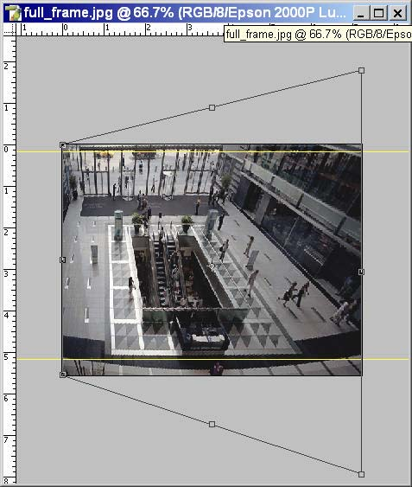
- Abra a imagem imagem_hall.jpg.
- Active as réguas.
- Active a ferramenta Crop e seleccione toda a imagem.
- Na Barra de Opções, active a caixa para alterar as alças de redimensionamento da janela de selecção.
- Mova os cantos do enquadramento de forma a ajustá-los à imagem.
Isto é o que vai definir o que está em perspectiva portanto é importante que o enquadramento seja o mais rigoroso possível.

Importante: Não altere o ponto central do enquadramento. O Photoshop precisa de saber onde é o ponto original do centro da imagem para executar correcção da perspectiva.

- Carregue em ENTER para recortar a imagem.
- Visualize o resultado final.
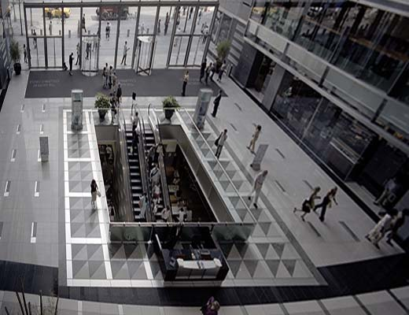

- Guarde o trabalho, na pasta criada, com o nome HallPrespectiva.psd.
- Aplicando as técnicas aprendidas nos pontos anteriores altere a perspectiva da imagem_se.jpg de forma a obter o seguinte resultado.

